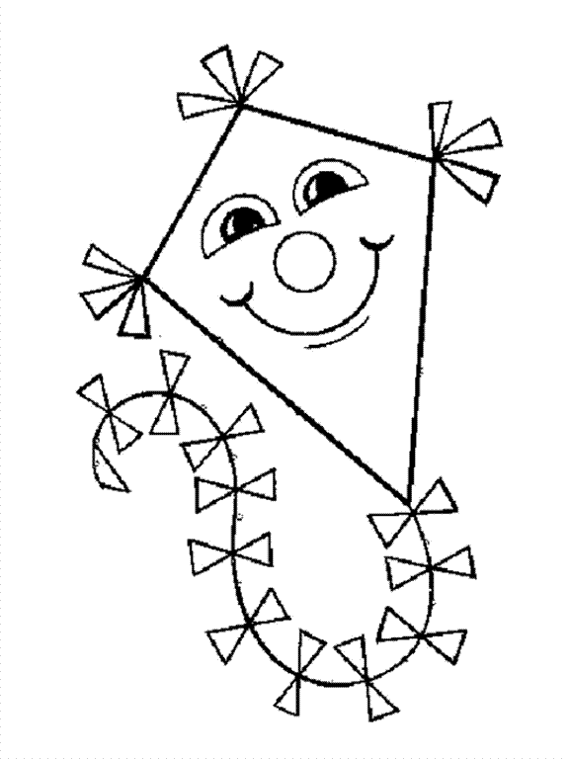
AKČNÍ PLÁN ŘÍJEN

3.10. První hodina angličtiny pro přihlášené děti již od 8.00 hodin!!!

8.10. Divadlo v MŠ – Písničkový slabikář od 10.30 hodin

12.10. Nemocnice pro zvířátka – dopolední program LF UK, s sebou vlastního plyšáka!

16.10. Návštěva knihovny – pouze děti třídy Žabičky

15. – 19.10. Drakiáda v týdnu od 15. do 19.10., bude upřesněno týden před akcí kvůli vhodným povětrnostním podmínkám. Výroba draků v MŠ od 17.00 hodin, kdo má draka vlastního – sraz v 17.30 hodin před MŠ.

Hodiny Všeználka pro předškoláky začnou probíhat od pondělí 8.10. ve dvou skupinách (pondělí a čtvrtek dle rozpisu) vždy od 13.00 do 14.00 hodin.

A co nás čeká v listopadu?
Focení, měření zraku, slavnost světel, vánoční dílna, …

